Work Breakdown Structure

1.0.0
Autor:

Goiânia, 15 de novembro de 2011

Histórico de Versão

Data | Versão | Alterações | Autor
10/10/11 | 1.0.0 | Criação do documento | Daniella

Aprovação

Versão Aprovada | Autoridade Responsável
<ultima versão aprovada> | <Nome da autoridade>

WBS – Work Breakdown Structure

Apresentação dos pacotes de trabalhos do projeto:

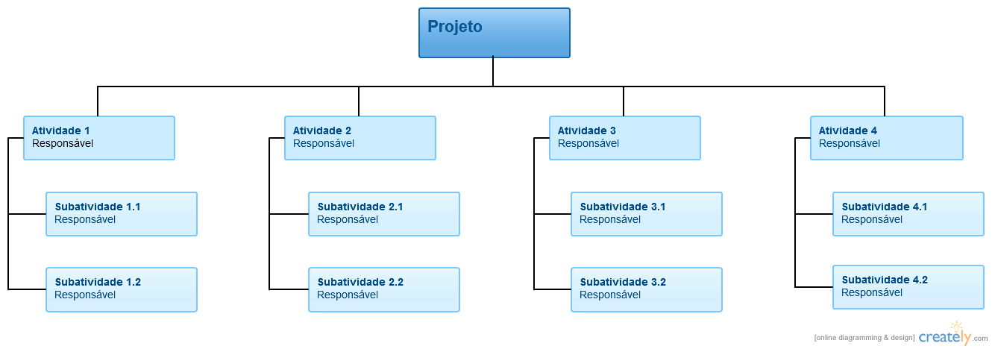

O preenchimento do diagrama ocorrerá:
- As caixas serão coloridas com o decorrer do projeto;
- Serão usadas as quatro cores: azul(não iniciado), amarelo (em andamento), vermelho (com problemas na execução) e verde (concluído)

